ふくしま未来 ＴＡＣ情報 Ｎｏ.１１
令和５年２月９日
ＪＡふくしま未来 営農部
大雪に関する営農情報

令和５年２月９日０５時２８分 福島地方気象台発表
福島県では、本州の南岸を東へ進む低気圧の影響により、中通りと浜通りを中心に、１０日夜から１１日にかけて大雪となる見込みです。大雪による交通障害、屋根からの落雪、建物や農業施設への被害に注意・警戒してください。また、電線や樹木への着雪に注意して下さい。

＜雪の予想＞
中通りと浜通りでは、湿った雪が降り、大雪となる所がある見込み。低気圧が予想より発達したり、北よりの進路をとった場合は、警報級の大雪となる可能性がある。
１０日６時から１１日６時までに予想される２４時間降雪量は、いずれも多い所で
中通り山沿い・平地とも ２０から４０㎝
浜通り山沿い・平地とも ２０から４０㎝

【補足事項】
今後発表する早期注意情報、警報、注意報、気象情報に留意してください。
次の「大雪に関する福島県気象情報」は９日１６時３０分に発表する予定です。
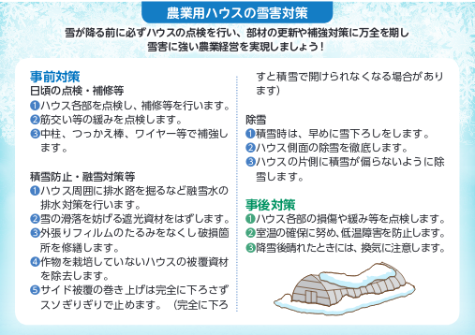

営農部 農業振興課

